附件1：
三江学院大学生创新创业训练计划项目
申报流程操作指南
一、学生申报流程：
详细操作：
系统登录地址：http://192.168.91.25/
用户名和密码均为学号，登录后请修改密码。
登录系统后点击流程管理---项目申报菜单后，点击页面上的申报按钮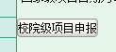进入项目申报页面。如图1所示，逐项填报。
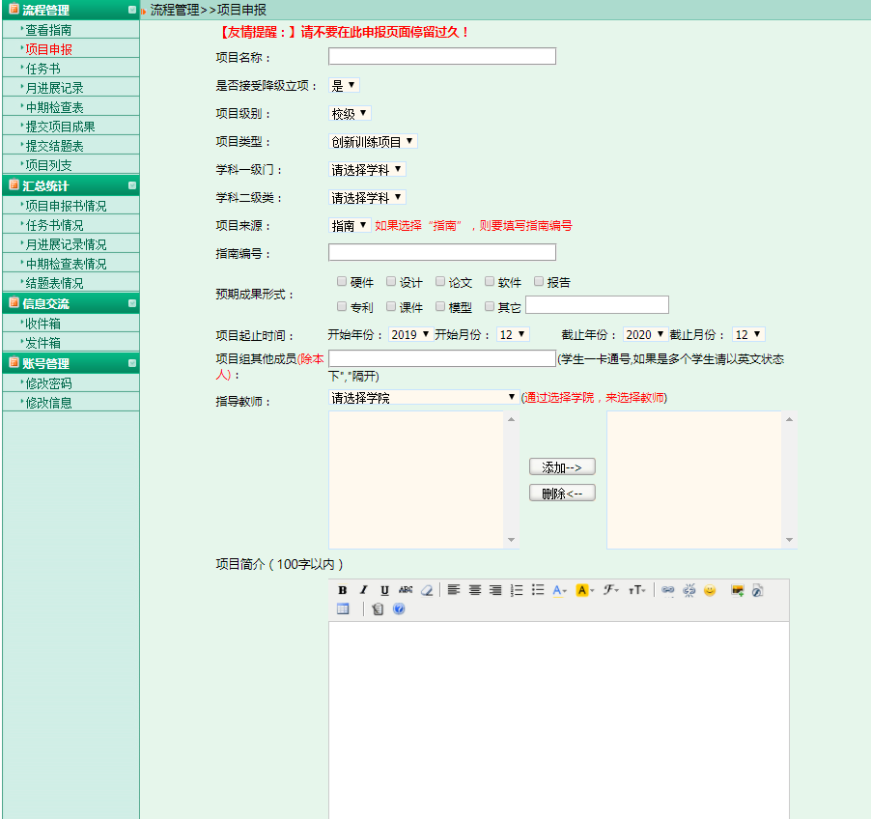
图1
2、若您不确定填写的内容为定稿可点击“暂存”如图2所示。
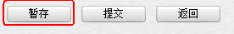
图2
3、暂存后还可以不断修改申请书的内容；提交后则不能修改申请书中内容，如图3中项目所示，此时可联系或者提醒指导教师进行审核。
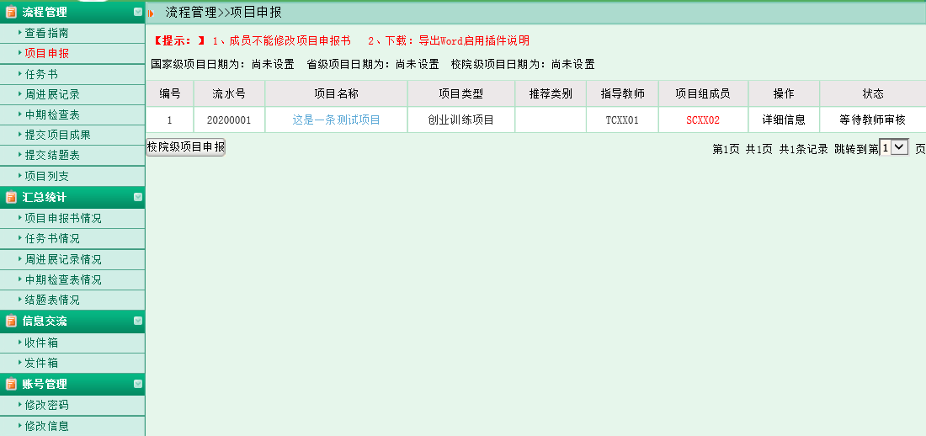
图3
小贴士：
- 学生无法申报项目，可能存在的情况如下：
A：不在申报日期范围内；
B：学生不在申报年级范围内；
若出现以上问题可联系管理员或技术人员帮忙解决。
- 学生申报项目需要插入图片或者申报书中有表格信息，解决办法如下：
可在编辑框中点击图标插入，如图4所示：
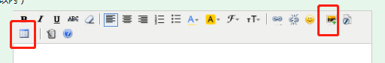
图4
二、指导教师管理流程
系统登录地址：http://192.168.91.25/
用户名和密码均为工号，登录后请修改密码。
教师登录系统点击流程管理—审核项目菜单后，在页面上教师可查看待审核的项目，点击项目名称查看项目详细信息，点击页面上数据列表“操作”字段中“未审”进入审核页面。如图5所示：
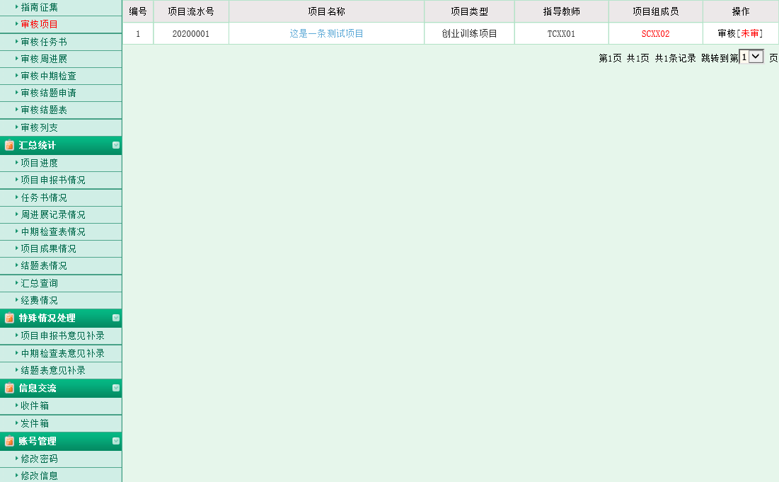
图5
2、指导教师点击审核进入审核页面后，逐项填写并提交即指导教师审核项目完成，如图6所示：
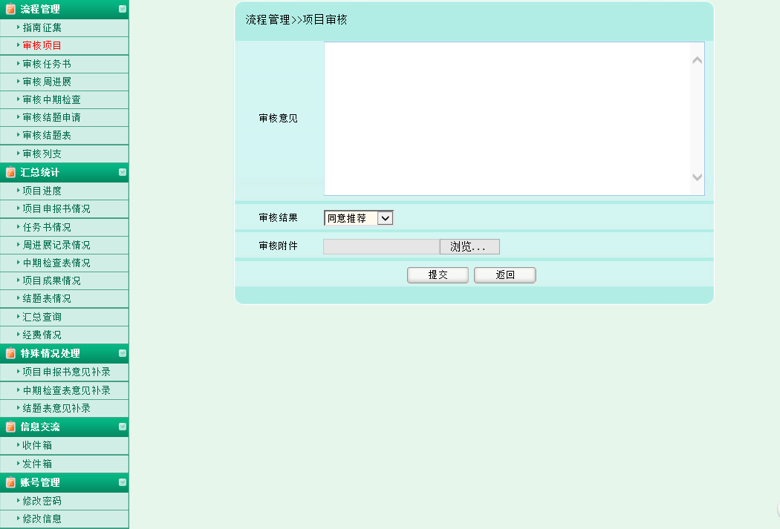
图6
小贴士：
指导教师审核项目，审核退回，该项目退回至项目负责人，您可联系或者提醒项目负责人进行修改，项目成员不可修改项目申报书。

